Dossier De Conception (DDC)
du projet
système Sonore et Lumineux
pour Rafale miniature

Responsabilité documentaire
Action | NOM Prénom | Fonction | Date | Signature
Rédigé par | <Auteurs> | Technicien | JJ/MM/AAAA
Approuvé par | Chef de projet  (IUT GEII Bdx) | Chef de projet | JJ/MM/AAAA
Approuvé par | Client  (entreprise) | Client | JJ/MM/AAAA

Suivi des révisions documentaires
Indice | Date | Nature de la révision
1 | 01/09/2021 | Publication préliminaire du DDC,  document à compléter par le Technicien
2 | JJ/MM/AAAA | Première publication
Documents de références
Sigle | Référence | Titre | Rév. | Origine
[CDC] | SLR_CDC | Cahier des charges | 1 | Toy Corporation

Table des matières
1. Nature du document 2
2. Conception préliminaire du produit 2
3. Conception détaillée du produit 10
3.1. Conception détaillée du système sonore et lumineux 10
3.2. Conclusion de la conception détaillée du produit 16
4. Conclusion de la conception du produit 17
5. Matrice de conformité du produit 17

Actualisez la table des matières (clic droit > Actualiser l'index/la table).

Nature du document
Ce document est un dossier de conception et a pour but de détailler la conception du produit développé. Il apporte ainsi des preuves de la conformité du produit par rapport à l'ensemble des exigences client. Le paragraphe 3 du [CDC] décrit de façon plus détaillée la nature et le positionnement de ce document dans l'arborescence documentaire du projet.

Conception préliminaire du produit
Ce chapitre décrit l'architecture fonctionnelle du produit. Il apporte les premiers éléments de preuve de la faisabilité du produit vis-à-vis des exigences client.
Référence du paragraphe : CPR_SYNOPTIQUE
Rédacteur : F. AUGEREAU
Relecteur : L. THEOLIER
Exigences client vérifiées par pré-conception : toutes
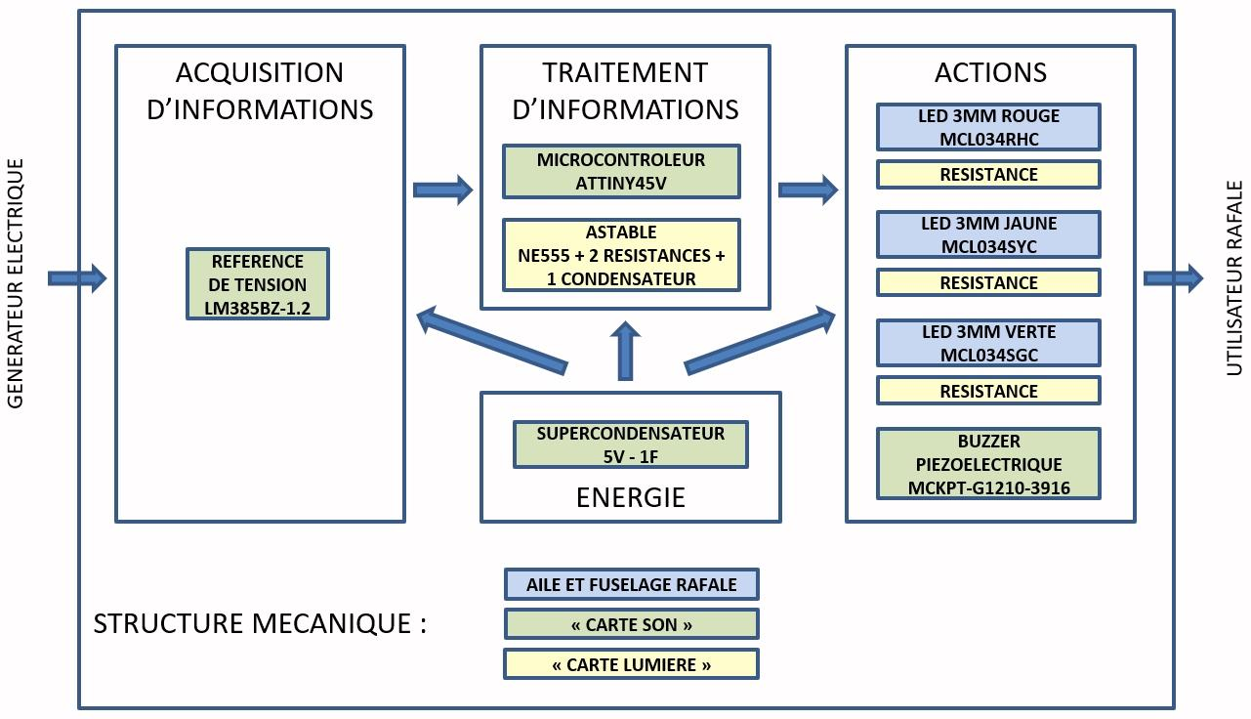
Afin de répondre au cahier des charges, une analyse globale des exigences a conduit à l’architecture fonctionnelle présentée ci-dessous.
Figure 1 : architecture fonctionnel du « système sonore et lumineux »

Référence du paragraphe : CPR_ENCOMBREMENT
Rédacteur : F. AUGEREAU
Relecteur : L. THEOLIER
Exigences client vérifiées par pré-conception : EXIG_ENCOMBREMENT
Afin de répondre à l’exigence EXIG_ENCOMBREMENT, il a été retenu pour le développement de ce système, une structure mécanique en 3 parties :
* une « carte son » qui intègre les fonctions associées aux exigences sonores et énergétiques : EXIG_AUTONOMIE, EXIG_TENSION, EXIG_BRUIT, EXIG_CHARGE et EXIG_RETENTISSEMENT. Les choix techniques retenus sur cette carte apparaissent en vert sur la figure 1
* une « carte lumière» qui intègre les fonctions associées aux exigences lumineuses : EXIG_CLIGNOTE, EXIG_ALLUMAGES et EXIG_INTENSITES. Les choix techniques retenus sur cette carte apparaissent en jaune sur la figure 1
* les éléments lumineux sont déportés des cartes via des nappes bifilaires en partance de la « carte son » et à destination des des ailes et du fuselage
Les 2 cartes sont superposées et interconnectées entre elles. La « carte son » est située dessous et la « carte lumière » est située dessus. Une vue 3D mettant en évidence les connecteurs est fournie ci-dessous.
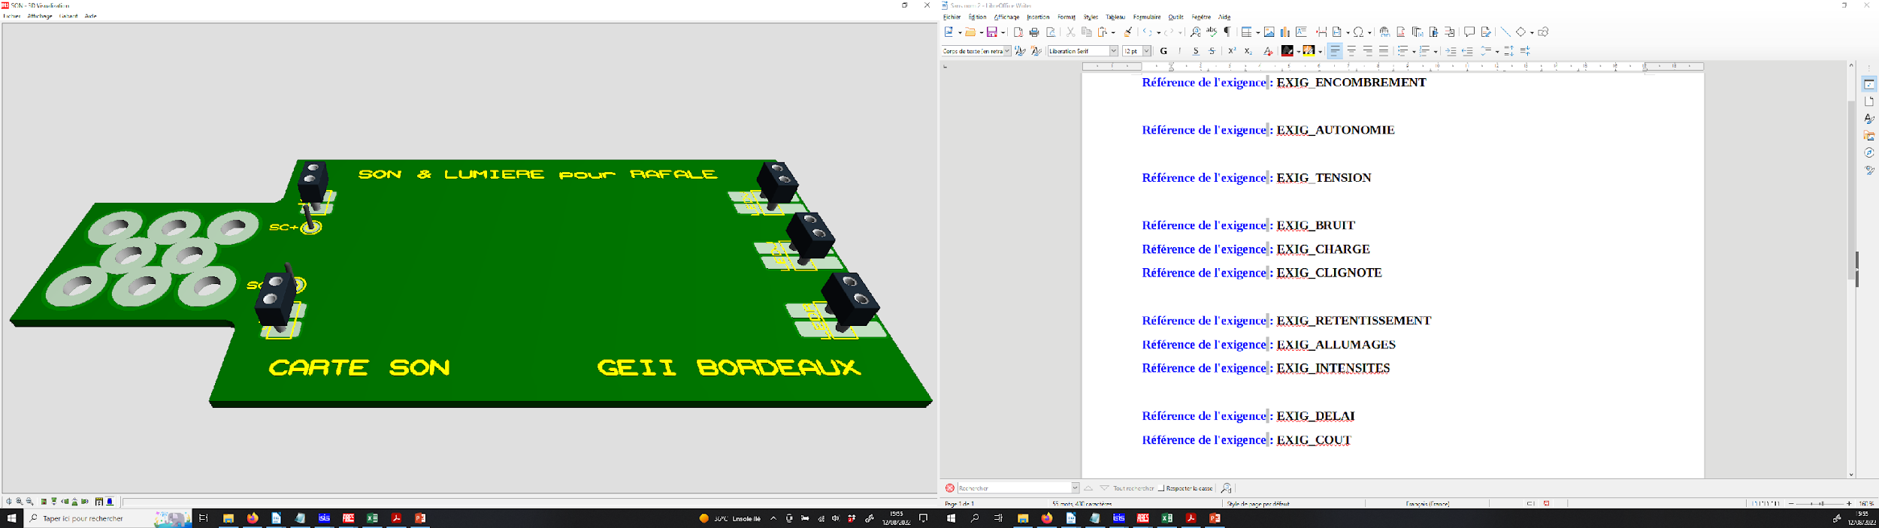
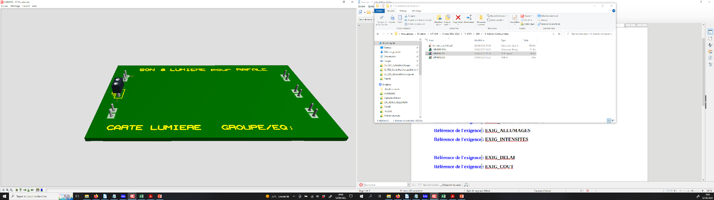
Figure 2 : vue 3D préliminaire de « carte son » et « carte lumière »
Il est à noter que la « carte son » est plus longue que la « carte lumière ». Le débord situé sur la gauche de la carte est destiné à accueillir le super-condensateur qui y sera couché sur le flanc.
La solution mécanique retenue permet respecter l’exigence EXIG_ENCOMBREMENT, car la longueur de la « carte son » est de 95mm (et 70mm pour la « carte lumière »), la largeur est de 40mm (pour les 2 cartes) et la hauteur est d’environ 25mm.

Référence du paragraphe : CPR_AUTONOMIE
Rédacteur : F. AUGEREAU
Relecteur : L. THEOLIER
Exigences client vérifiées par pré-conception : EXIG_AUTONOMIE, EXIG_ENCOMBREMENT, EXIG_COUT
Afin de répondre à l’exigence EXIG_AUTONOMIE, plusieurs types de sources d’énergie électrique embarquées ont été envisagées.
Tout d’abord, les piles et piles rechargeables (AA, AAA) ont été exclues en raison de leur dimensions (et de leur faible valeur de tension par cellule).
Les piles boutons ont été exclues en raison de leur résistance interne non négligeable. Un courant supérieur à 1mA (ce qui est le cas du « système sonore et lumineux ») conduit à un effondrement non-acceptable de la tension fournie.
Les accumulateurs LiIon, LiPo, Lixx ont été exclus en raison de l’instabilité chimique et donc leur risque d’explosion en cas de crash du planeur.
Les super-condensateurs présentent pour ce projet un bon compromis entre dimensions et résistance interne. De plus, ils ne présentent pas de risques d’explosion ni de feu, pour un coût de quelques euros.
On retiendra un super-condensateur 5,4V d’une valeur voisine de 1F, ce qui permet un courant consommé de quelques 10aines de mA pour une autonomie minimale de 60s.

Référence du paragraphe : CPR_TENSION
Rédacteur : F. AUGEREAU
Relecteur : L. THEOLIER
Exigences client vérifiées par pré-conception : EXIG_TENSION
Afin de répondre à l’exigence EXIG_TENSION, une solution intégrant une référence de tension (associé à un ADC d’un MCU) a été retenue.
Vu la complexité des exigences de traitement, un microcontrôleur (MCU) est nécessaire. Les MCU actuels intègre au moins 1 convertisseur analogique-numérique (ADC). Dans le « système sonore et lumineux », la tension d’alimentation du MCU (et donc du ADC) n’est pas fixe. Donc, si l’on souhaite mesurer la tension d’alimentation avec le MCU, il convient donc de le faire indirectement en mesurant une tension fixe et connue, afin d’en déterminer la tension d’alimentation du ADC par un algorithme logicielle. Voici l’algorithme retenu :
Vcc = Vadc / Nadc * 2^{n} où Vadc est la tension fixe fournie à l’entrée de l’ADC, Nadc la valeur numérique fournie par l’ADC et n le nombre de bits de l’ADC.
La tension fixe est réalisée par une référence de tension dont la valeur doit être la plus proche (mais inférieure) à la tension basse d’alimentation du MCU. Une référence de tension 1,2V a donc été retenue : LM385BZ-1.2.
En accord avec la datasheet du LM385, le schéma électrique préliminaire retenu est donc le suivant.
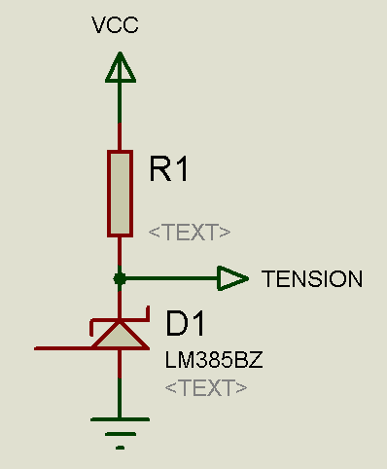
Figure 3 : schéma électrique préliminaire du LM385BZ-1.2
Le dimensionnement de la résistance R1 est décrit dans le chapitre « 3. Conception détaillée » de ce présent document.

Référence du paragraphe : CPR_BRUIT
Rédacteur : F. AUGEREAU
Relecteur : L. THEOLIER
Exigences client vérifiées par pré-conception : EXIG_BRUIT, EXIG_ENCOMBREMENT, EXIG_COUT
Afin de répondre à l’exigence EXIG_BRUIT, il a été retenu un microcontrôleur 8 bits avec une gamme basse d’alimentation (1,8V => 5,5V). De plus, l’utilisation d’un oscillateur interne est souhaitable afin de minimiser la place et le coût (puisque la tolérance en fréquence exigée est confortable).
Le microcontrôleur retenu est un ATTINY45V d’ATMEL dont l’encombrement (DIP8) et le coût (~2€) sont faibles.
La génération de l’information « Bruit » est réalisée à l’aide d’un algorithme de type PRNG 16 bits dont l’avancement successif est cadencé par un timer du MCU. La configuration du timer est directement associée à la valeur de tension d’alimentation mesurée par l’ADC du MCU (cf § CPR_TENSION).

Référence du paragraphe : CPR_CHARGE
Rédacteur : F. AUGEREAU
Relecteur : L. THEOLIER
Exigences client vérifiées par pré-conception : EXIG_CHARGE
Afin de répondre à l’exigence EXIG_CHARGE, il a été retenu d’utiliser le MCU retenu précédemment (Cf § CPR_BRUIT).
Un algorithme est intégré au MCU sur la base de comparaisons logicielles (branchements conditionnels) en lien direct avec la valeur de tension d’alimentation mesurée par l’ADC du MCU (cf § CPR_TENSION).

Référence du paragraphe : CPR CLIGNOTE
Rédacteur : F. AUGEREAU
Relecteur : L. THEOLIER
Exigences client vérifiées par pré-conception : EXIG_CLIGNOTE, EXIG_ALLUMAGES, EXIG_INTENSITES
Afin de répondre à l’exigence EXIG_CLIGNOTE, il a été retenu d’utiliser un NE555P.
Un NE555 peut être utilisé dans différents types de montages comme mentionné dans sa datasheet. Afin de générer un signal rectangulaire, il convient d’exploiter le NE555 dans un montage astable.
La datasheet met en évidence que la sortie du NE555 est en logique négative. Dit autrement, ce type de montage ne permet pas d’avoir des temps à l’état haut plus petits que ceux à l’état bas. La LED jaune est donc montée en logique négative (cathode reliée à la sortie du NE555 via une résistance). Afin que la LED jaune ne s’allume que lorsque l’information « Chargé » est active, il convient de relier l’anode de la LED jaune au signal « Chargé ».
L’ajout en série d’une résistance à la LED a pour objectif de maîtriser son courant électrique. La datasheet de la LED jaune retenue MCL034SYC nous montre que l’intensité électrique de la LED est liée directement (quasi-proportionnelle) à l’intensité lumineuse produite. La résistance permet ainsi de maîtriser l’intensité lumineuse de la LED en accord avec le cahier des charges.
En accord avec le paragraphe « 8.3.2 A-stable Operation » de la datasheet du NE555, le schéma électrique préliminaire retenu est donc le suivant.

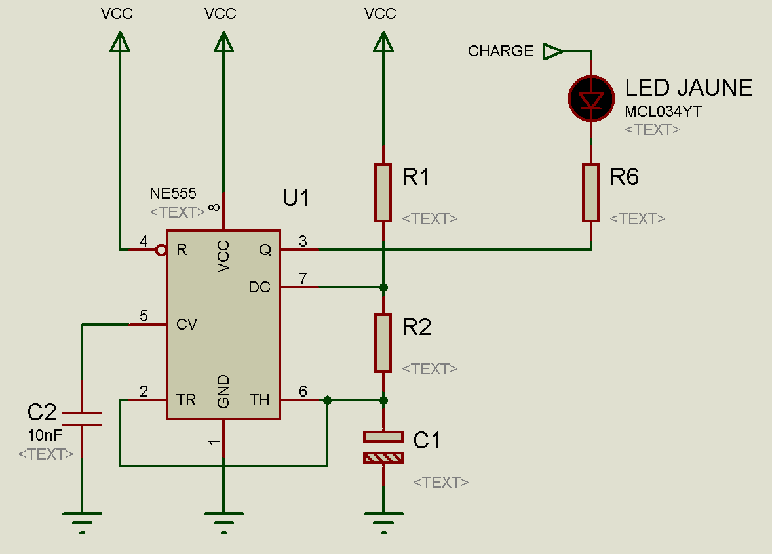
Figure 4 : schéma électrique préliminaire du NE555P et du MCL034SYC
Le signal de sortie en broche 3 du NE555 est le signal « Clignote ». Le chronogramme attendu de ce signal est le suivant :
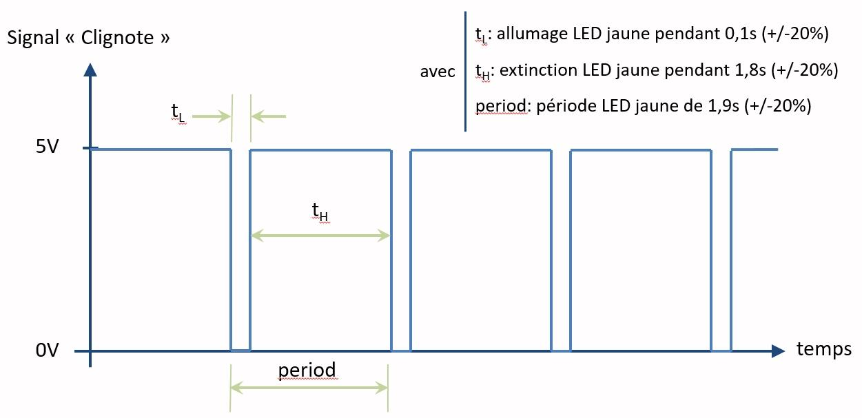
Figure 5 : chronogramme du signal « Clignote »

Les dimensionnements des résistances R1, R2 et C1 ainsi que R6 sont décrits dans le chapitre « 3. Conception détaillée » de ce présent document.

Référence du paragraphe : CPR_RENTENTISSEMENT
Rédacteur : F. AUGEREAU
Relecteur : L. THEOLIER
Exigences client vérifiées par pré-conception : EXIG_RETENTISSEMENT, EXIG_ENCOMBREMENT, EXIG_COUT
Afin de répondre à l’exigence EXIG_RETENTISSEMENT, il a été retenu d’utiliser un buzzer piézoélectrique, car les buzzer piézoélectrique ont un bon compromis taille, intensité sonore, consommation électrique.
De plus, afin d'accroître le volume sonore du buzzer, l’information « Bruit » a été utilisée pour créer son complément « Bruit ». Chaque information pilote respectivement d’une des 2 broches du buzzer. Ceci a pour conséquence de doubler l’amplitude crête-à-crête du signal électrique (par rapport au câblage « Bruit » + masse) envoyé au buzzer. Cette solution a également pour avantage de fournir une tension au buzzer toujours moyennement nulle. Cela économise (en place et coût) ici l’utilisation d’un condensateur de liaison.
En accord avec la datasheet du buzzer, le schéma électrique préliminaire retenu est donc le suivant.
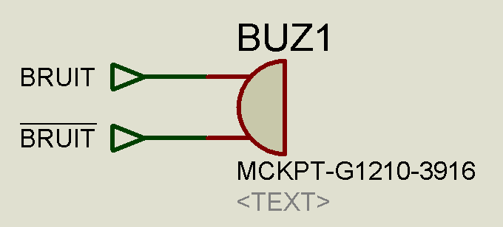
Figure 6 : schéma électrique préliminaire du buzzer MCKPT-G1210-3916

Référence du paragraphe : CPR_INTENSITES
Rédacteur : F. AUGEREAU
Relecteur : L. THEOLIER
Exigences client vérifiées par pré-conception : EXIG_ALLUMAGES, EXIG_INTENSITES
Afin de répondre à l’exigence EXIG_ALLUMAGES, des LEDs rouge et verte de 3mm MCL034RHC et MCL034SGC. Afin de répondre à l’exigence EXIG_INTENSITES, chacune des LEDs est associée à une résistance afin de maîtriser leur courant électrique. Les datasheets des LEDs nous montrent que l’intensité électrique des LEDs est directement liée (quasi-proportionnelle) à l’intensité lumineuse produite. La résistance mise en série avec chacune des LEDs permet ainsi de maîtriser l’intensité lumineuse de la LED en accord avec le cahier des charges.
L’allumage des LEDs étant constant tel que requis par l’exigence EXIG_ALLUMAGES, le montage électrique retenu est donc alimenté par une tension continue : la tension d’alimentation. Le schéma électrique préliminaire est le suivant.
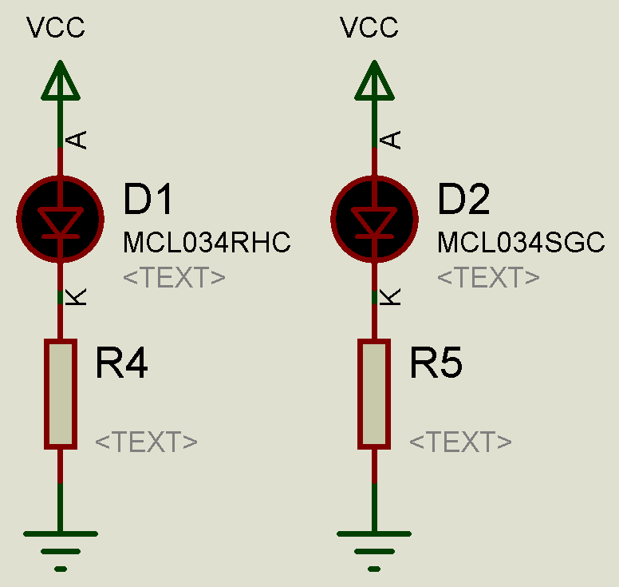
Figure 7 : schéma électrique préliminaire des étages à LEDs rouge et vert
Les dimensionnements des résistances R4 et R5 sont décrits dans le chapitre « 3. Conception détaillée » de ce présent document.

Référence du paragraphe : CPR_COUT
Rédacteur : F. AUGEREAU
Relecteur : L. THEOLIER
Exigences client vérifiées par pré-conception : EXIG_COUT
Afin de répondre à l’exigence EXIG_COUT, une estimation préliminaire du coût d’un prototype a été réalisée.
Désignation | Coût unitaire TTC | Quantité | Coût cumulé TTC
Supercondensateur | 4,50 | 1 | 4,50
Réf. de tension | 1,50 | 1 | 1,50
MCU | 3,00 | 1 | 3,00
Astable | 0,50 | 1 | 0,50
LED | 0,50 | 3 | 1,50
Buzzer | 1,00 | 1 | 1,00
Résistances | 0,05 | 7 | 0,35
Condensateurs | 0,50 | 3 | 1,50
Circuit Imprimé | 2,00 | 1 | 2,00
Coût Total TTC |  |  | 15,85€
Figure 8 : estimation préliminaire du coût d’un prototype
L’estimation préliminaire nous montre que le prototype a une marge de 4,15€ par à l’exigence EXIG_COUT, ce qui représente une marge d’un peu plus de 20 %.

Conception détaillée du produit
Ce chapitre détaille la conception du produit développé. Il constitue une preuve de la conformité du produit. Chaque paragraphe de cette étude fait donc clairement référence aux exigences client issues du [CDC].

Conception détaillée du système sonore et lumineux
Chaque bloc fonctionnel doit faire l'objet d'un chapitre de conception détaillé, présenté comme suit.
Référence du paragraphe : CDT_SCHEMA
Rédacteur : F. AUGEREAU
Relecteur : L. THEOLIER
Exigences client vérifiées : toutes
A la suite de la conception préliminaire, l’activité de conception détaillée a été menée. Comme décidé précédemment (cf § CPR_ENCOMBREMENT), le « système sonore et lumineux » est constitué de 2 cartes. Les schémas électriques complets des 2 cartes sont fournis ci-dessous.

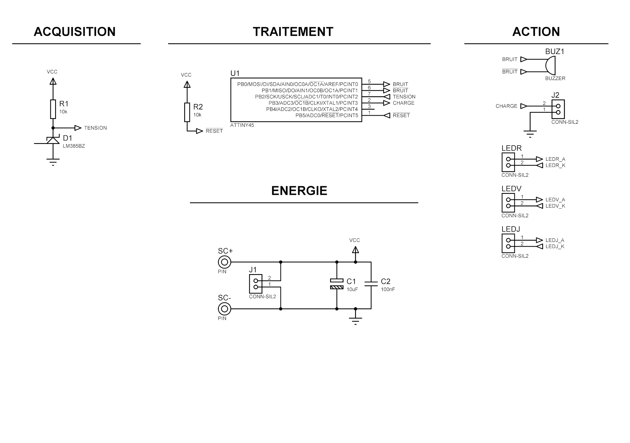
Figure 9 : schéma électrique de la « carte son »

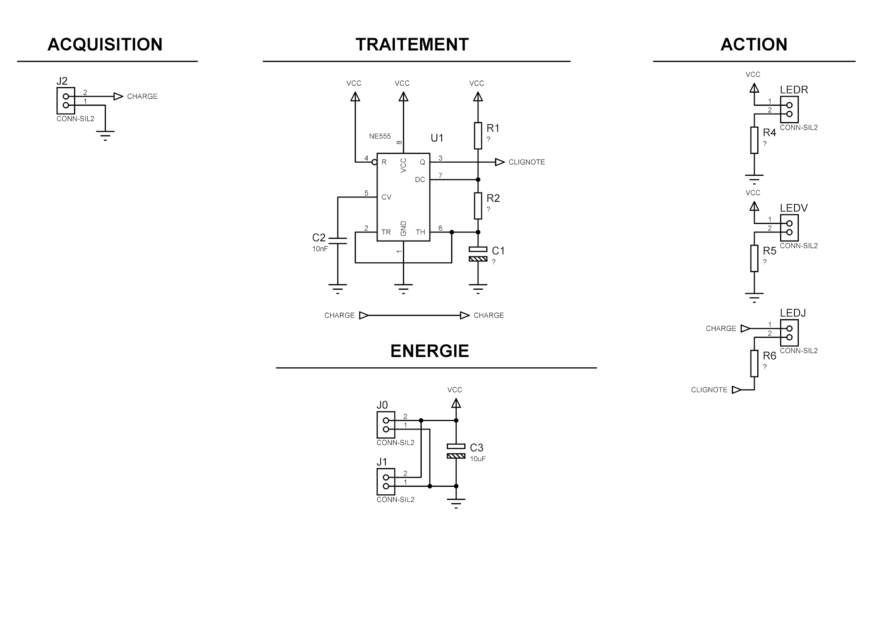

Figure 10 : schéma électrique de la « carte lumière »

Référence du paragraphe : CDT_TENSION
Rédacteur : F. AUGEREAU
Relecteur : L. THEOLIER
Exigences client vérifiées : EXIG_TENSION
En accord avec la conception préliminaire (cf § CPR_TENSION), une référence de tension LM385BZ-1.2 et l’ADC d’un ATTINY45V sont utilisés pour effectuer la mesure de tension d’alimentation. Le schéma électrique complet de l’étage est le suivant.

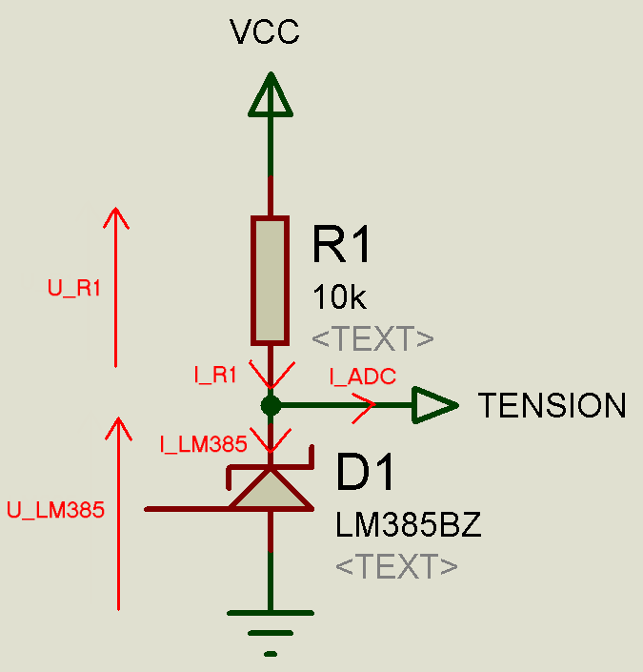
Figure 11 : schéma électrique détaillé du LM385BZ-1.2

Le dimensionnement de la résistance R1 est effectué de la manière suivante.
En s’appuyant sur la datasheet du LM385BZ-1.2 (cf figure 10), le courant minimal de fonctionnement de la référence de tension est
I_LM385min = 10µA.
En analysant le schéma électrique (cf figure 9), on constate que
I_LM385 = I_R1 – I_ADC.
En parcourant la datasheet de l’ATTINY (cf figure 11), on relève que dans le pire cas
I_ADCmax = 1µA.
On en déduit donc que
I_R1min = I_LM385min + I_ADCmax = 11µA
En s’appuyant sur la datasheet du LM385BZ-1.2 (cf figure 10), on relève que
U_LM385 = 1,235V
Puisque
VCC = U_LM385 + U_R1 et U_R1 = R1 * I_R1
Alors
R1max = (VCC – U_LM385) / I_R1min
Ou encore
R1max = (VCC – U_LM385) / ( I_LM385min + I_ADCmax)
Le moment où le courant I_LM385 sera minimal sera le cas où la tension VCC sera minimale. Comme exigé par le cahier des charges (EXIG_AUTONOMIE), la tension minimale de fonctionnement du « système sonore et lumineux » est de 1,8V.
Après application numérique
R1max = 51,3k
En accord avec le HTUT GEII Bordeaux « Comment transformer une valeur théorique de résistance en une valeur normalisée ? », la résistance R1 retenue est donc une résistance 10k série E6 +/-20 %.

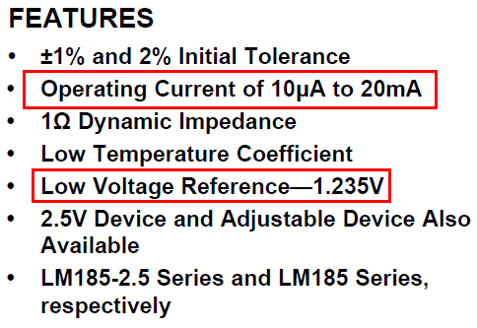
Figure 12 : datasheet LM385BZ-1.2

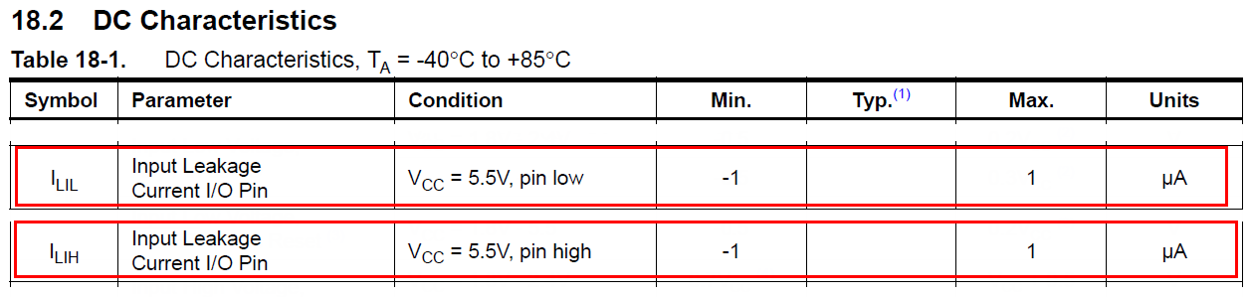
Figure 13 : datasheet ATTINY45V – Courant de fuite de l’ADC
Pour terminer, on doit également s’assurer que lorsque la tension d’alimentation est maximale, le courant circulant dans la référence de tension.
L’exigence EXIG_AUTONOMIE mentionne que
VCCmax = 5,4V
Pour ne pas endommager le LM385, sa datasheet (cf figure 10) mentionne que
I_LM385max < 20mA
En exploitant les formules précédentes, on obtient
I_LM385max = (VCCmax – V_LM385) / R1 - I_ADCmin
Après application numérique
I_LM385max = 428µA et donc inférieur à 20mA
Le dimensionnement de R1 est donc correct vis à vis des exigences du cahier des charges et des contraintes de la datasheet du LM385BZ-1.2

Référence du paragraphe : CDT_CLIGNOTE
Rédacteur : Bernat Paul
Relecteur : Bernat Paul
Exigences client vérifiées : EXIG_CLIGNOTE
Étude du Bloc de Traitement
1.Introduction
L’objectif de cette étude est de dimensionner précisément les composants du bloc de traitement en utilisant les équations temporelles du circuit. Pour cela, nous nous appuyons sur les spécifications du cahier des charges, les données techniques fournies par la datasheet, ainsi que sur une validation par simulation réalisée sous ISIS.
Exigence: Faire clignoter une led orange sur une période T de 1,9s +/- 20%.Il faut que la led soit allumé pendant 0.1s .L’information doit passer active quand l’information “charger” est active.
2.Équations de Base et Paramètres
Les équations fondamentales donné dans le chapitre “8.3.2 A-stable Operation” de la datasheet NE555 qui déterminent le comportement temporel du circuit sont les suivantes :
- La durée basse du signal, notée tL, est donnée par la relation :
tL = 0,693 × R2 × C
- La période totale du cycle, notée T, est définie par :
T = 0,693 × ( R1 + 2R2 ) × C
Pour notre conception, les paramètres à atteindre sont une durée basse tL égale à 0,1 seconde et une période totale T de 1,9 seconde qui sont exigés dans le cahier des charges. Nous fixons C à 100 µF pour le moment après avoir suivi la méthode du HTUT2, et si besoin la valeur pourra être changée.
3.Calcul R2
Pour déterminer R2, nous isolons cette variable dans l’équation de tL :
0,1 = 0,693 × R2 × 100 × 10⁻⁶
Ce qui donne :
R2 = 0,1 / (0,693 × 100 × 10⁻⁶) ≈ 1444 Ω.
Valeur normalisé: R2 = 1500Ω, SÉRIE E12 +/- 20%
4.Calcul R1
Puis, nous calculons R1 à partir de la période totale T :
1,9 = 0,693 × (R1 + 3000) × 100 × 10⁻⁶
Ce qui donne :
R1 = ( 1,9 / 0,693 × 100 × 10⁻⁶) + 3000 ≈ 24417 Ω.
Valeur normalisé: R1 = 22000Ω, SÉRIE E12 +/- 20%
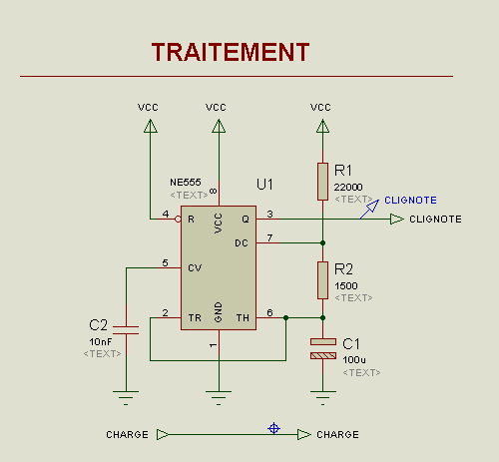
5.Choix des Composants Normalisés
Pour respecter les valeurs normalisées disponibles en série E12 avec une tolérance ±20 %, nous retenons R1 = 22 kΩ et R2 = 1,5 kΩ. Ces valeurs sont proches des calculs théoriques et compatibles avec la disponibilité commerciale. La capacité C est maintenue à 100 µF.
6.Validation par Simulation
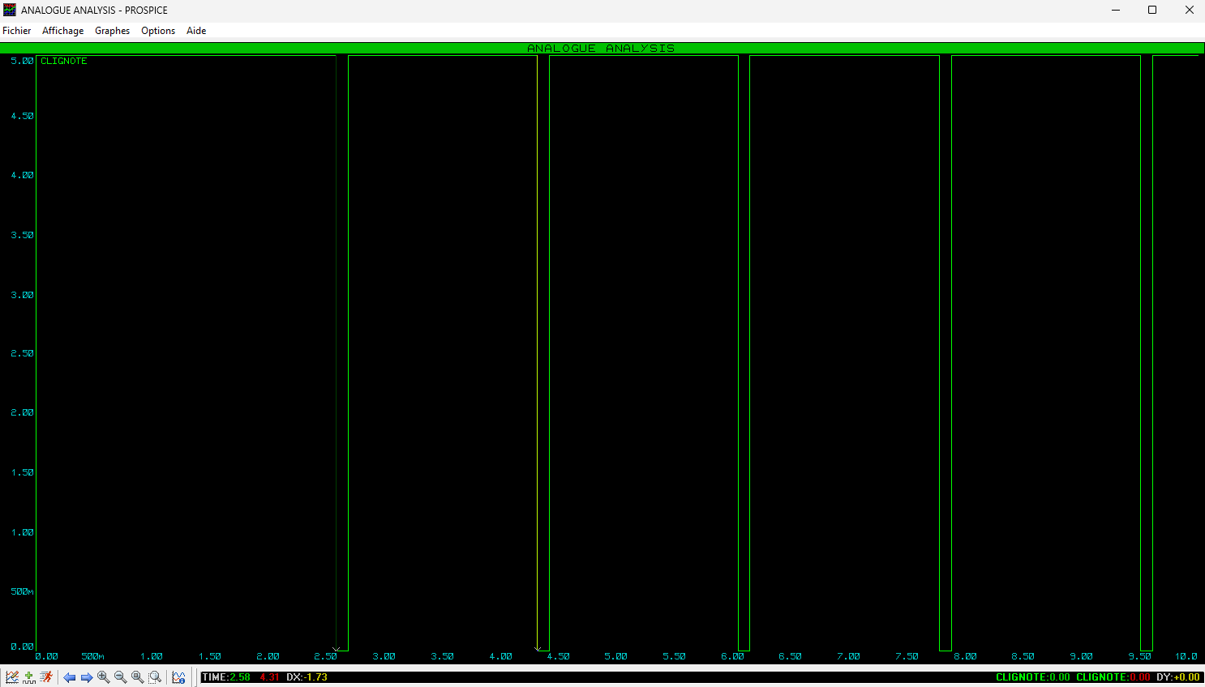

La simulation du circuit réalisée sous ISIS avec ces composants montre une durée tL mesurée à 0,103 seconde et une période totale d’environ 1,73 seconde. Ces résultats sont conformes aux attentes, avec des écarts maîtrisés.

7.Analyse des Marges d’Erreur
Les marges d’erreur relatives sont calculées comme suit :
- Pour tL : Erreur(tL) = (0.693 × R2 × C - 0.1 / 0.1) *100
= (0,103 - 0,1) / 0,1 × 100 = 3,00 %
- Pour la période : Erreur(T) = (tLMESURE - tLATTENDUE / tLATTENDUE) * 100
= (1,73 - 1,9) / 1,9 × 100 = - 8,95 %
La valeur de C convient, elle ne sera alors plus modifié.
Ces marges restent inférieures à la limite acceptée de 20 % donc Erreur(T)∈[-20, 20] et Erreur(tL)∈[-20, 20] confirmant la validité du dimensionnement choisi.
8.Conclusion
En conclusion, les composants R1 = 22 kΩ, R2 = 1,5 kΩ, et C = 100 µF permettent d’obtenir un fonctionnement conforme aux exigences du cahier des charges et aux contraintes techniques du LM385BZ-1.2. Le dimensionnement est validé par simulation et garantit la fiabilité du bloc de traitement.
Nous allons donc utiliser les valeurs suivante pour tout le long du développement :
- R1= 22000Ω, SÉRIE E12 +/- 20%
- R2 = 1500Ω, SÉRIE E12 +/- 20%
- C1 = 100µF

Référence du paragraphe : CDT_INTENSITE
Rédacteur : Prénom et Nom du rédacteur du paragraphe
Relecteur : Prénom et Nom du relecteur du paragraphe
Exigences client vérifiées : EXIG_INTENSITE
Précisez le(s) bloc(s) fonctionnel(s) étudié(s) en lien avec la conception préliminaire, donnez-en le schéma électrique de principe.
En partant des relations générales de l'électricité et d'informations tirées directement de la documentation des composants, déduisez les valeurs théoriques et les caractéristiques de tous les composants du schéma réalisant la fonction étudiée.
Choisissez les valeurs normalisées les mieux adaptées et estimez leur impact sur les caractéristiques du produit.

Référence du paragraphe : CDT_AUTONOMIE
Rédacteur : F. AUGEREAU
Relecteur : L. THEOLIER
Exigences client vérifiées : EXIG_AUTONOMIE
En accord avec la conception préliminaire (cf § CPR_AUTONOMIE), un supercondensateur 5,4V est utilisé en tant qu’accumulateur d’énergie.
La loi fondamentale du condensateur (rappelée dans le HTUT GEII BDX « Comment dimensionner ses condensateurs de découplage ») est la suivante
Ic = C * dVc / dt
ce qui nous donne la formule de dimensionnement du condensateur suivante
C = Ic * dt / dVc
Ic est ici la somme des courants consommés par le « système sonore et lumineux »
dt est la durée d’autonomie exigée par le cahier des charges : 60s (EXIG_AUTONOMIE)
dVc est la variation de tension d’alimentation acceptée par le cahier des charges : 5,0 – 1,8 = 3,2V (EXIG_AUTONOMIE)
Il faut maintenant analyser les courants consommés. Une synthèse est apportée dans le tableau suivant.
Désignation | Courant pic | Rapport cyclique | Courant moyen
Référence de tension | 428µA | 1,0 | 428µA
Microcontrôleur | 5mA | 1,0 | 5mA
LED rouge | 2,6mA | 1,0 | 2,6mA
LED verte | 7,7mA | 1,0 | 7,7mA
NE555 | 3mA | 1,0 | 3mA
LED jaune | 6,7mA | 0,1/1,9 | 351µA
Buzzer | 1,67mA | 1,0 | 1,67mA
Ic = |  |  | 20,8mA

Après application numérique sur la formule précédente, on obtient la valeur de super-condensateur minimale suivante.
Cmin = 0,39F
En analysant les super-condensateurs disponibles à la vente chez Farnell, le super-condensateur 5,4V de 1F a été retenu.
En retournant la formule dans un sens différent, on obtient :
dt = C * dVc / Ic
on peut alors estimer que l’autonomie du « système sonore et lumineux » avec un super-condensateur de 1F est de
dt = 153s
Le dimensionnement du supercondensateur est donc conforme à l’exigence EXIG_AUTONOMIE du cahier des charges.

Conclusion de la conception détaillée du produit
Rédacteur : Prénom et Nom du rédacteur du paragraphe
Relecteur : Prénom et Nom du relecteur du paragraphe
Concluez sur les résultats de la conception détaillée. Le texte ci-dessous est un exemple.
La conception a permis d'élaborer le schéma électrique du produit et de dimensionner tous les composants. Les valeurs des composants déterminées dans cette étude sont données dans le tableau ci-dessous. Ces valeurs feront l'objet d'une vérification en simulation et/ou prototypage rapide (voir paragraphe 4) et en essai (voir DDV).
Rappelez ci-dessous le schéma électrique complet en y indiquant les références, valeurs et paramètres de chaque composant dimensionné lors de la conception du produit.

Conclusion de la conception du produit
Rédacteur : Prénom et Nom du rédacteur du paragraphe
Relecteur : Prénom et Nom du relecteur du paragraphe
Concluez sur la conception du produit vis-à-vis des exigences client en insistant plus particulièrement sur les non-conformités identifiées, les causes possibles et les solutions envisagées.

Matrice de conformité du produit
Ce chapitre synthétise par l'intermédiaire d'un tableau la conformité du produit développé par rapport aux exigences issues du Cahier des Charges.
Exigence | Méthodes de développement | Paragraphes en lien avec l'exigence | Statut
EXIG_xxxxx | Conception préliminaire  Conception détaillée | CPR_xxxxx  CDT_xxxxx | Conforme  Conforme
EXIG_yyyyy | Conception préliminaire  Conception détaillée | CPR_yyyyy  CDT_yyyyy | Conforme  Conforme
EXIG_zzzzz | Conception préliminaire  Conception détaillée | CPR_zzzzz  CDT_zzzzz | Conforme  Conforme

